Défi | 00-1-04

1 Rechercher et noter la température et l’altitude de la tropopause de l’équateur aux pôles | À l’équateur : -#-90°C à 17'000 m-#  
  
  
À la latitude de 45°: #--60°C à 11'000 m-#  
  
  
Aux pôles : #--50°C à 8'000 m -#

2 Calculer les températures dans l’unité demandée | 25°C en K : #- 25° + 273 = 298 K-#  
  
  
300 K en °C : #-300K -273K = 27°C-#  
  
  
84°F en °C : #- -#  
  
  
20°C en °F : #- = 68°F-#

3 Quelle est la température à une altitude de 7500 ft si la température mesurée à 2800 ft est de 22 °C  
Calcul avec le gradient standard ( 0,65°C / 100m ou 2°C / 1000 ft) | #-Différence d’altitude = 7500 ft – 2800 ft = 4700 ft  
Diminution de température = 4,7 X 2°C = 9,4°C en moins  
La température à 7500 ft est de 22°C – 9,4°C = 12,6 °C-#

4 Comment varie la température dans la partie inférieure de la stratosphère ? | #-Elle est constante et égale à celle de la tropopause-#

5 Dessiner approximativement sur un graphique la température en fonction de l’altitude, entre 0 et 15 km | #--#

6 Quel type de thermomètre est utilisé pour les avions légers, pour indiquer la température extérieure OAT ? | #-Thermomètre à bilame-#

Temps passé à ce défi : |

Herausforderung | 00-1-04

1 Suche und notiere die Temperatur und die Höhe der Tropopause vom Äquator bis zu den Polen. | Am Äquator: #- -90°C à 17'000 m-#  
  
  
Auf dem Breitengrad 45°: #--60°C à 11'000 m-#  
  
  
An den Polen : #--50°C à 8'000 m -#

2 Berechnen Sie die Temperaturen in der geforderten Einheit. | 25°C in K : #- 25° + 273 = 298 K-#  
  
  
300 K in °C : #- 300K -273K = 27°C-#  
  
  
84°F in °C : #- -#  
  
  
20°C in °F : #- = 68°F-#

3 Wie hoch ist die Temperatur in einer Höhe von 7500 ft, wenn die in 2800 ft gemessene Temperatur 22 °C beträgt?  
Berechnung mit dem Standardgradienten ( 0,65°C / 100m oder 2°C / 1000 ft). | #-Höhenunterschied = 7500 ft – 2800 ft = 4700 ft  
Temperaturabnahme = 4,7 X 2°C = 9,4°C weniger  
Die Temperatur in 7500 ft beträgt 22°C – 9,4°C = 12,6 °C-#

4 Wie verändert sich die Temperatur im unteren Teil der Stratosphäre? | #-Sie ist konstant und entspricht derjenigen der Tropopause. -#

5 Zeichne in einem Diagramm ungefähr die Temperatur in Abhängigkeit von der Höhe zwischen 0 und 15 km. | #--#

6 Welche Art von Thermometer wird bei Leichtflugzeugen verwendet, um die OAT-Außentemperatur anzuzeigen? | #-Bimetall-Thermometer-#

Für diese Herausforderung aufgewendete Zeit : |

--- Images extraites du document source ---

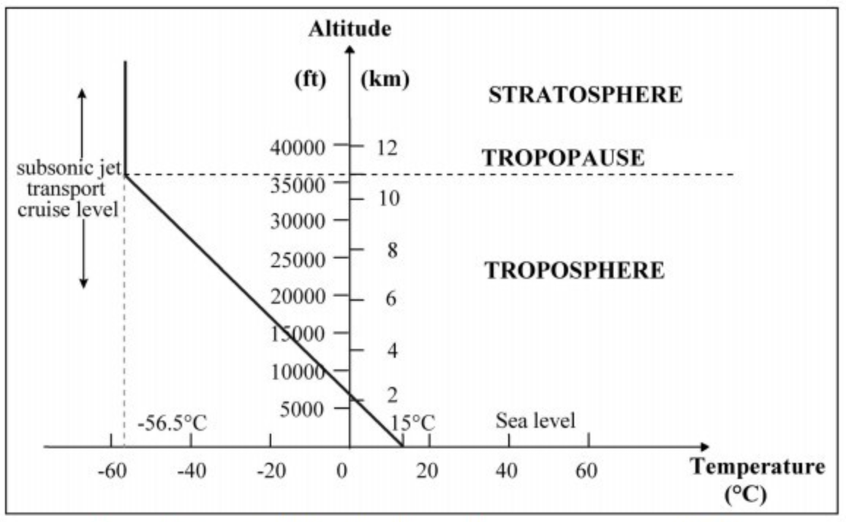

[image: image1.png]